**Introduction**

本次作業會使用EEGNet深度學習模型來進行EEG資料的二元分類，並且我希望透過調整不同參數以及activation model來測試出能達到最佳表現的組合。

**Methods**

**2.1 EEGNet模型建立**

EEGNet是一種精巧的CNN模型，可用於進行EEG相關訊號的分類以及重要特徵擷取。EEGNet透過depthwise convolution及separable convolution兩種捲積層的的方式來進行分類。與傳統的convolution方式不同，在depthwise convolution中每個kernel都會產出一個對應的output，而在separable convolution中則是結合了depthwise convolution與傳統pointwise convolution的做法，每個kernel先各自進行運算後再將運算結果結合進行輸出。EEGNet的模型示意圖如下：

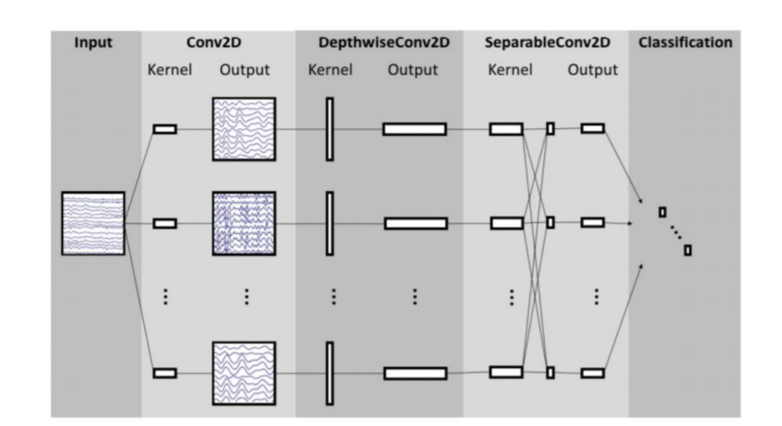

**2.2 不同的Activation function**

**a. ReLU**

**Relu的函式定義如下：**



即當輸入值為大於0時，此函式會輸出輸入值本身，當輸入值小於等於0時，則會輸出0。

**b. Leaky ReLU**

**Leaky ReLU函式定義如下：**



為了修正在ReLU中可能遇到的dying ReLU問題，Leaky ReLU便被提出。此處的α是一常數且通常被設成極小的正值如0.01。Leaky ReLU和ReLU的主要區別即在於Leaky ReLU透過α來調整當輸入值為負數時的函式輸出，而非全部輸出為0。

**c. ELU**

ELU的函式定義如下：

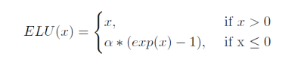

ELU的主要優勢包含：

1. 一直到此函式的輸出值為-α前，ELU的函式的輸出皆較為平滑。
2. 此函式同樣可以產出負數值

然而，Relu函式在輸入值為正數時，有可能因為輸入值過大而造成輸出值變成[0, inf]的情形。

**Results**

1. **不同activation function結果比較**



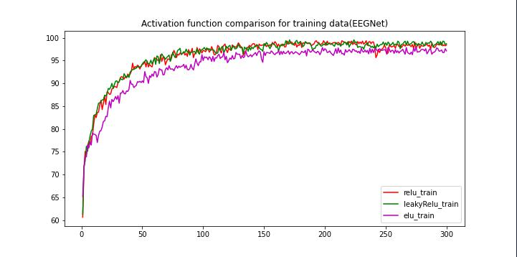

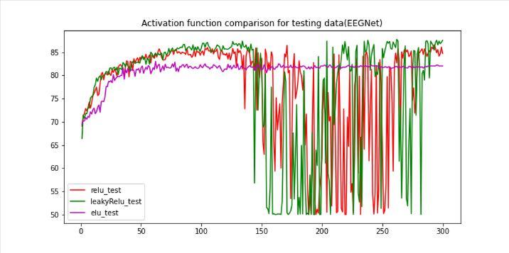

1. **不同α值的ELU結果比較**

|  |  |  |  |
| --- | --- | --- | --- |
|  | **Alpha = 0.4** | **Alpha =0.7** | **Alpha = 1.0** |
| **Accuracy** | **83.52** | **83.43** | **83.06** |

1. **不同Dropout rate的結果比較**

|  |  |  |  |
| --- | --- | --- | --- |
|  | **Dropout = 0.25** | **Dropout =0.5** | **Dropout = 0.75** |
| **Accuracy** | **86.57** | **88.98** | **87.41** |

**Discussion**

本次作業中我一共做了三種不同比較，使用的皆是EEGNet的模型，分別是：

1. 比較不同Activation function對分類結果的影響
2. 比較不同alpha值對ELU model的分類結果影響
3. 比較不同dropout rate對ReLU model的分類結果影響

以下將分此三部分進行討論

1. 不同Activation function的比較

從帳面數據來看，使用Leaky ReLU的模型有最高的平均準確率(87.78%)，然而若從loss function的角度來看(參考下圖)，可以發現ReLU及Leaky ReLU兩個Activation function在test data的表現是有問題的，相較之下ELU activation function不管是使用training data還是test data都維持converge的情形，儘管其準確率表現並非最佳，但在test data上的表現較優。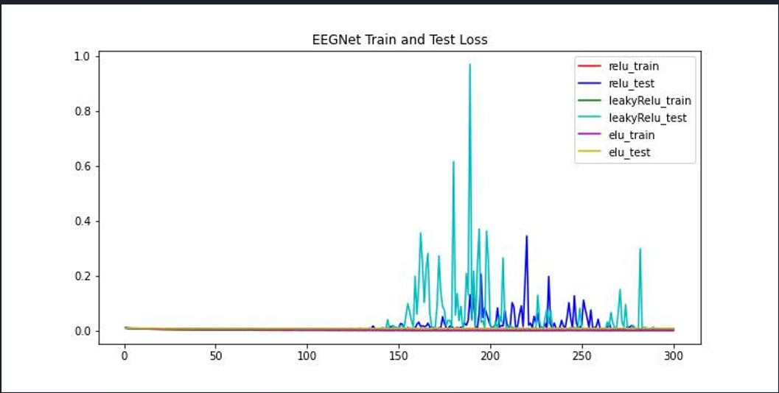

b. 不同alpha值對ELU結果的影響

從表格中可以發現當Alpha值越小時，ELU模型的表現結果有略微上升的趨勢(從83.06%上升至83.52%)

c. 不同dropout rate對ReLU結果的影響

從表格中可以發現，當dropout rate設定在0.5時，ReLU模型有最佳的表現(88.98%)，但當dropout rate訂得太高時表現反而又呈現下滑。